Kapacitní posouzení křižovatek u zimního stadionu
Jedná se o kapacitní posouzení křižovatek:
- Sukova x U Stadionu
- Sukova x Hradecká
- Hradecká x U Stadionu
- Masarykovo náměstí x vjezd do parkoviště pod ATRIUM Palác Pardubice
Zobrazení křižovatek v mapě:
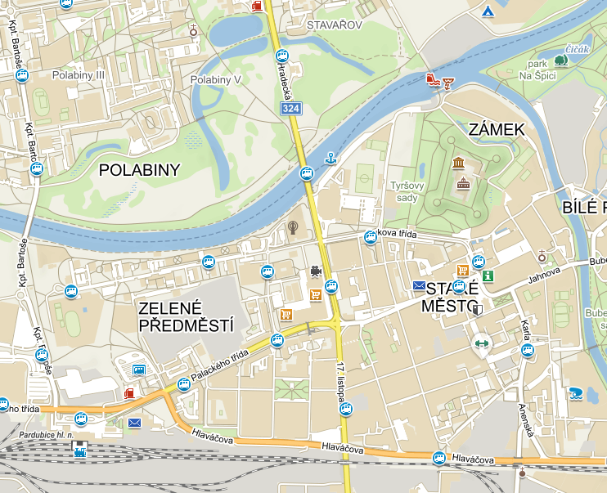
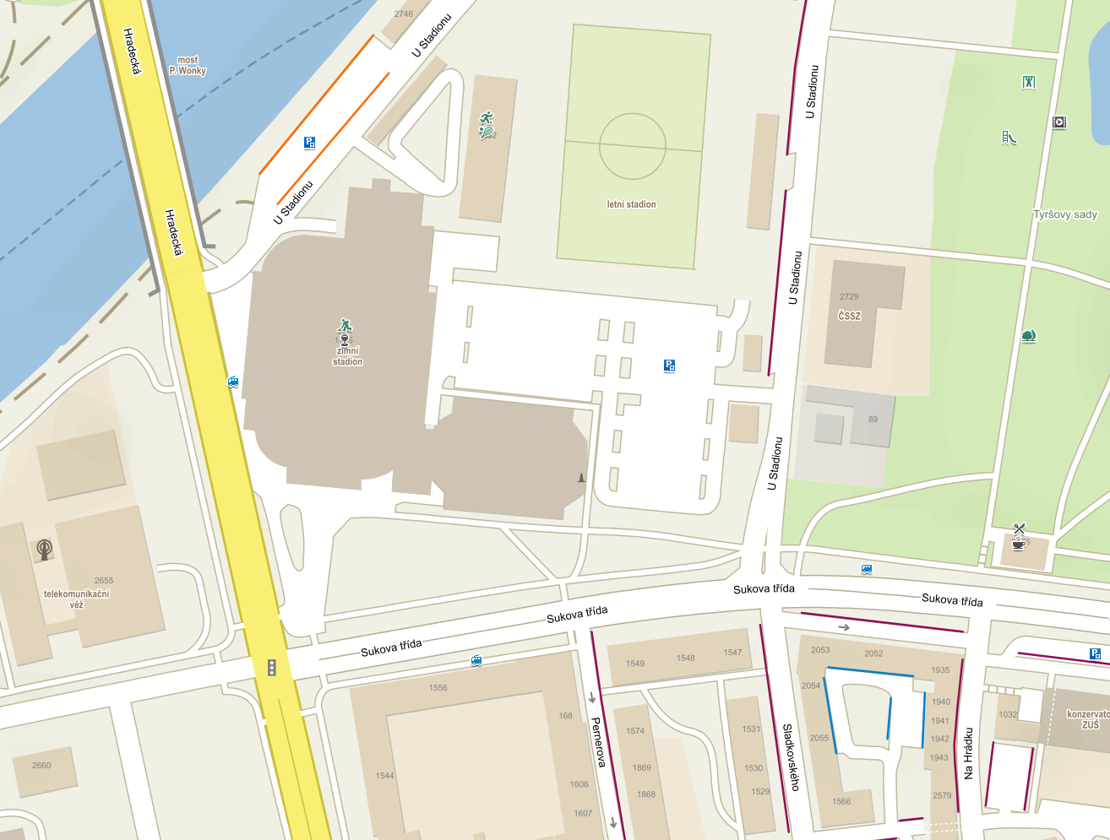 (Mapy.cz)
Podklady
- kamerový záznam ze všech 4 křižovatek pro potřeby sčítání
- technická mapa pro potřeby geometrického uspořádání křižovatek
- generovaná doprava záměru Letní stadion (vyznačeno modře)

Varianty posouzení
- Posouzení rezervy kapacity křižovatek pro stávající stav
- Posouzení rezervy kapacity při vybudování záměru letní stadion

Výstup
Cílem analýzy je zjištění stávajícího stavu křižovatky ve vztahu k rezervě kapacity pro jednotlivé dopravní proudy. Tato rezerva bude sloužit jako jeden z podkladů pro stanovení limitu generované dopravy pro navazující území.
Pro každou křižovatku samostatně
- Sečtené intenzity dopravy – dopravní průzkum (min 4hod)
- Výpočet kapacity křižovatky (dle TP 188 nebo TP 235)
- Posouzení úrovně kvality dopravy pro jednotlivé dopravní proudy
- Rezerva kapacity pro jednotlivé dopravní proudy [pvoz/h]
Souhrnná tabulka
- Tabulka obsahující všechny křižovatky a jejich dopravní proudy s vyčíslenou rezervou kapacity [pvoz/h]
Textové shrnutí (závěr)

Dokument bude odevzdán ve formátu *.pdf a kompletní výpočty budou i v editovatelné podobě ve formátu *.xlsx.

